**PRŮVODNÍ A TECHNICKÁ ZPRÁVA-GASTROTECHNOLOGIE**

ZŠ CIHELNÍ, Bruntál

*ÚVOD*

Předmětem této DPS (dále jen PD) je řešení rekonstrukce a modernizace varných prostor,

mycích úseků, skladovacích prostor včetně obnovy modernizace gastrozařízení

a

technologických procesů ve školní kuchyni v ZŠ Cihelní v Bruntále. Průvodním a doplňujícím

znakem navržených změn bude zlepšení pracovního prostředí, snížení namáhavosti práce a

úspora energií.

Stávající kuchyň je dimenzována na kapacitu cca 600 obědů denně a tato kapacita se

provedenými úpravami nezmění. Většina stávajících technologických zařízení je na hranici své

životnosti. Relativně nová zařízení ze stávajícího vybavení budou použitá i v nově navržené

sestavě.

Obnovou technologické části kuchyně, tj. návrhem nového technologického vybavení a jeho

uspořádání a technického řešení se zabývá projektová část s názvem GASTROTECHNOLOGIE,

tato zpráva její úvodní součástí.

*POPIS NAVRŽENÉHO ŘEŠENÍ*

Předpokladem pro zásadní racionalizaci uspořádání technologie ve varně se stala možnost

odstranění nepoužívaného komína, který se nacházel v prostředku varny.

Ze stávajících velkých zařízení bylo v době zpracovávání tohoto projektu k opětovnému využití

v nové kuchyni vytipováno ve spolupráci s vedením ŠJ celkem 6 zařízení: dva konvektomaty

Retigo, sporák Electrolux, kotel ICOS, robot RM gastro a pojízdný robot – krouhač FEUMA. Tato

zařízení jsou ve výkrese technologie vyznačeny červeně. Ostatní technologické a nábytkové

vybavení výrobních prostor kuchyně bude nové (podrobně viz (neoceněný) rozpočet – technická

specifikace).

Nová kuchyň je navržena jako energeticky kombinovaná: jsou zde spotřebiče na elektrickou

energii a na zemní plyn. Pro zvýšení výkonu kuchyně, snížení namáhavosti práce a zlepšení

mikroklimatických podmínek v kuchyni byly do technologické sestavy navržené moderní

technologické prvky: multifunkční pánev, míchací kotel a výkonná tunelová myčka...

Jednotlivé provozní úseky kuchyně jsou uspořádány podobně, jak tomu v původní kuchyni a

uspořádání technologického vybavení je zakresleno ve výkresové části (výkres D.2.2).

Racionalizace se projevila zejména uspořádání varných bloků, které jsou tvořeny klasickými

(kotel, sporák, pánev) i moderními (konvektomat, multifunkční pánev, míchací kotel)

technologiemi.

V jídelně je u sloupu naproti výdeje navržen samoobslužný nápojový úsek pro výdej teplých i

studených nápojů.

Součásti dodávky technologie je i nové základní vybavení kanceláří kuchyně (v přízemí i v patře)

novým nábytkem (psací stůl, zásuvkový kontejnér, kancelářská židle, kancelářská skříň).

ooxWord://word/media/image1.jpeg

Provedení tohoto vybavení musí být odsouhlaseno s vedoucím pracovníkem kuchyně. Vybavení

šaten a denní místnosti zůstává stávající.

Neutrální nerezové vybavení (pracovní stoly, dřezy, regály, police, vozíky atd.) budou vyrobeny

z potravinářské nemagnetické oceli AISI 304 nebo AISI 316. Pracovní plochy stolů, polic a regálů

budou z nerezového plechu minimální tloušťky 1 mm, svislé nosné prvky stolů a regálů budou

z uzavřených profilů minimálně 35x35x1 mm. Konstrukce stolu budou řešeny tak, aby je bylo

možno přirazit ke stěně, pokud není v technické specifikaci předepsáno jinak. Vany dřezů budou

lisované, všechny kouty budou zaoblené s poloměrem zaoblení minimálně 10 mm.

*POSTUP PRACÍ*

Drobné stolní vybavení, nádobí a pomůcky budou před zahájením prací z kuchyně, skladů a

připraven pracovníky školy odstraněny do vhodného uzavřeného skladu mimo prostory školní

kuchyně. Budou vyklízeny také kanceláře, úklidové komory, denní místnosti, šatny a umývárny.

Před zahájením stavebních prací bude provedena demontáž a vystěhování technologického

vybavení. Zařízení, která budou opětovně používána, musí být demontována odbornou firmou,

zabalena proti prachu a vhodně uskladněna, aby nedošlo k jejich poškození. Součásti demontáže

technologie bude i demontáž chladicí technologie u chladicích boxů v přízemí a musí se

postupovat tak, aby nedošlo k úniku zbytkového chladicího média.

Po celou dobu stavebních prací bude dodavatel nové technologie spolupracovat se stavbou, aby

bylo zajištěno správné provedení přípojných míst, osazení vpustí, odvodňovacích žlabů,

výdejních oken a podobně.

Návoz a montáž nové technologie kuchyně bude zahájen po dokončení všech stavebních prací,

aby nedošlo k poškození nových zařízení a jejich povrchů. Pracovní stoly a ostatní zařízení

v žádném případě nemohou sloužit před předáním hotového díla jako náhrada lešení, žebříků,

odkládacích ploch!

Detailní informace o použité technologii a dispozičním uspořádání viz. TECHNICKÁ SPECIFIKACE

a výkres DISPOZICE GASTROTECHNOLOGIE. Přípojná místa, jejich umístění i specifikaci najdete

ve výkrese přípojných míst (výkresy D.2.2 a D.2.3). Při zřizování nových přípojných míst pro

technologická zařízení musí investor, resp. vyšší dodavatel úzce spolupracovat s vybraným

odborným dodavatelem technologie, který požadavky projektu upřesní dle specifik dodávaných

značek zařízení.

Součástí dodávky technologie bude i řádné zaučení personálu o správném a bezpečném

používání zařízení, jeho základní údržbě a provozování.

*POŽADAVKY NA OSTATNÍ PROFESE*

Projektanti a dodavatelé jednotlivých profesí jsou odpovědní za to, že nové uzávěry a přípoje

budou v příslušných částech projektu navrženy a ve skutečnosti provedeny v souladu s platnými

technickými a bezpečnostními předpisy, a že jejich umístění nenaruší navržené uspořádání

ooxWord://word/media/image2.jpeg

technologie ani nezhorší provozní, hygienické a pracovní podmínky. Nezbytná je úzká

spolupráce provádějící organizace s projektantem, popřípadě dodavatelem technologie!

Umístění odvodňovacích žlabů u technologických varných bloků musí být provedeno naprosto

přesně dle projektu s přihlédnutím k požadavkům skutečně dodávané technologie. Umístění

musí schválit dodavatel technologie. Při přípravě výrobní dokumentace odvodňovacích žlabů je

třeba akceptovat požadavky statiky (prostupy stropem) ze stavební části projektu!!!

Pro provoz konvektomatů, myčky nádobí a pro napouštění duplikátorů varných kotlů je potřeba

upravená (filtrovaná, částečně demineralizovaná voda, tj. zbavená uhličitanové tvrdosti, a

filtrovaná) voda.

Projektem jsou navrženy samostatné přívody upravené vody. Úpravna vody je dodávkou

technologie a je umístěna v hrubé přípravně zeleniny v 1.NP.

Nové osvětlení bude provedeno podle požadavků platných technických norem a hygienických

předpisů-viz. samostatné části PD Výpočet osvětlení a Elektro.

Na přívodech pevně připojených elektrických strojů a zařízení budou osazeny hlavní nástěnné

vypínače v blízkosti těchto zařízení pro jejich snadné odpojení od sítě (každý stroj jednotlivě),

zásuvky a vypínače v provozovně, v přípravnách budou osazeny v provedení do vlhka, kovové

zařízení bude opatřeno ochranným pospojováním, použití chráničů u zásuvek konzultovat

s dodavatelem technologie – nelze použít jeden chránič pro všechna zařízení; **průřez kabelů**

**natažených od vypínačů k jednotlivým zařízením respektovat dle požadavků uvedených**

**v tabulce bilancí a požadavků na profese, tloušťka průřezů kabeláže vedoucích od rozvaděče**

**k vypínačům je na uvážení projektanta elektra.**

Nad varnými bloky budou umístěny nerezové odsávací zákryty s osvětlením a tukovými filtry

(viz. samostatná část PD-Vzduchotechnika). Zákryty – digestoře budou přesahovat obrys varných

bloků minimálně o 20 cm, přední (dveřní) stranu konvektomatů o 40 cm.

*ZPRACOVATEL PROFESE:*

GASTROSEV s.r.o., tel.: 603 571 360

DNE: 24.11.2023

ooxWord://word/media/image3.jpeg

**2**

**.02.04**

**2**

**.03.04**

**2.03.07**

**2**

**.01.02**

**2**

**.01.03**

**2**

**.01.10**

**2**

**.02.05**

**2**

**.02.06**

**2.08.01**

**2**

**2**

**.01.10**

**.01.10**

**2**

**2**

**2**

**.08.01**

**.08.01**

**.08.01**

**2**

**.03.08**

**2**

**.01.01**

**2**

**.03.01**

**2.08.01**

**2**

**.02.02**

**2.03.05**

**2**

**.02.01 2.02.03**

**2.03.03**

**2**

**.08.01**

**2**

**.03.03**

**2.03.02**

**2**

**.01.09**

**2**

**.01.06**

**.01.04**

**2.06.02**

**2.02.07**

**2**

**.03.09**

**2**

5

2

00 porcí

druhy jídel

**2**

**.08.01**

**2**

**.01.05**

**2**

**.04.16**

**2**

**.01.08**

**2**

**.04.18**

**2**

**.04.15**

**2**

**.06.03**

**2**

**.09.04**

**2.09.02**

**.09.01**

**2**

**2.04.17**

**2**

**.04.20**

**2**

**.06.05**

**2**

**.09.03**

**2**

**.09.01**

**.09.02**

**2.04.04**

**zav.vozík**

**zav.vozík**

**2**

**.06.01**

**2**

**2**

**.06.03**

ÚKLIDOVÁ

KOMORA

**2**

**.04.03**

**2**

**.06.04**

**2**

**.04.05**

**2**

**.04.02**

**2**

**.04.21**

2

.09 NÁPOJOVÝ ÚSEK

**2.06.02**

**2**

**.04.22**

**2**

**.04.11**

**2**

**.04.09**

**2**

**.06.01**

**2**

**.04.06**

**2**

**.06.05**

**2**

**.04.01**

**2.04.08**

VÝTAH

**2**

**.04.12**

2

.06 VÝDEJ STRAVY

**2**

**.04.14**

2

.05 PŘIPRAVNA MASA

**2**

**.06.04**

**2**

**.06.06**

**2**

**.05.02**

**2**

**.05.06**

**2.04.13**

**2**

**.05.05**

**2**

**.05.03**

**.07.04**

**2**

**.06.01**

**2**

**.06.02**

**2**

**.05.04**

**bezdotyk.**

**system jídel**

**2**

**.05.01**

**2**

**.07.02**

**2**

**.06.07**

**2**

**2.07.03**

**2**

**.07.07**

**2**

**.07.10**

**2**

**.07.01**

DENNÍ MÍSTNOST

**2**

**.06.10**

**2.06.10**

**2.06.08**

KANCELÁŘ - STRAVNÉ

**2.07.04**

**2**

**.06.09**

2.07 PŘIPRAVNA TĚSTA

**2**

**.07.06**

**2**

**.07.09**

**2**

**.07.08**

GASTROSEV, s.r.o.

Frýdecká 1237

7

39 32 Vratimov

**11/2023**

ZŠ CIHELNÍ 6, K.Ú. BRUNTÁL

ZŠ BRUNTÁL, CIHELNÍ 6 - REKONSTRUKCE KUCHYNĚ

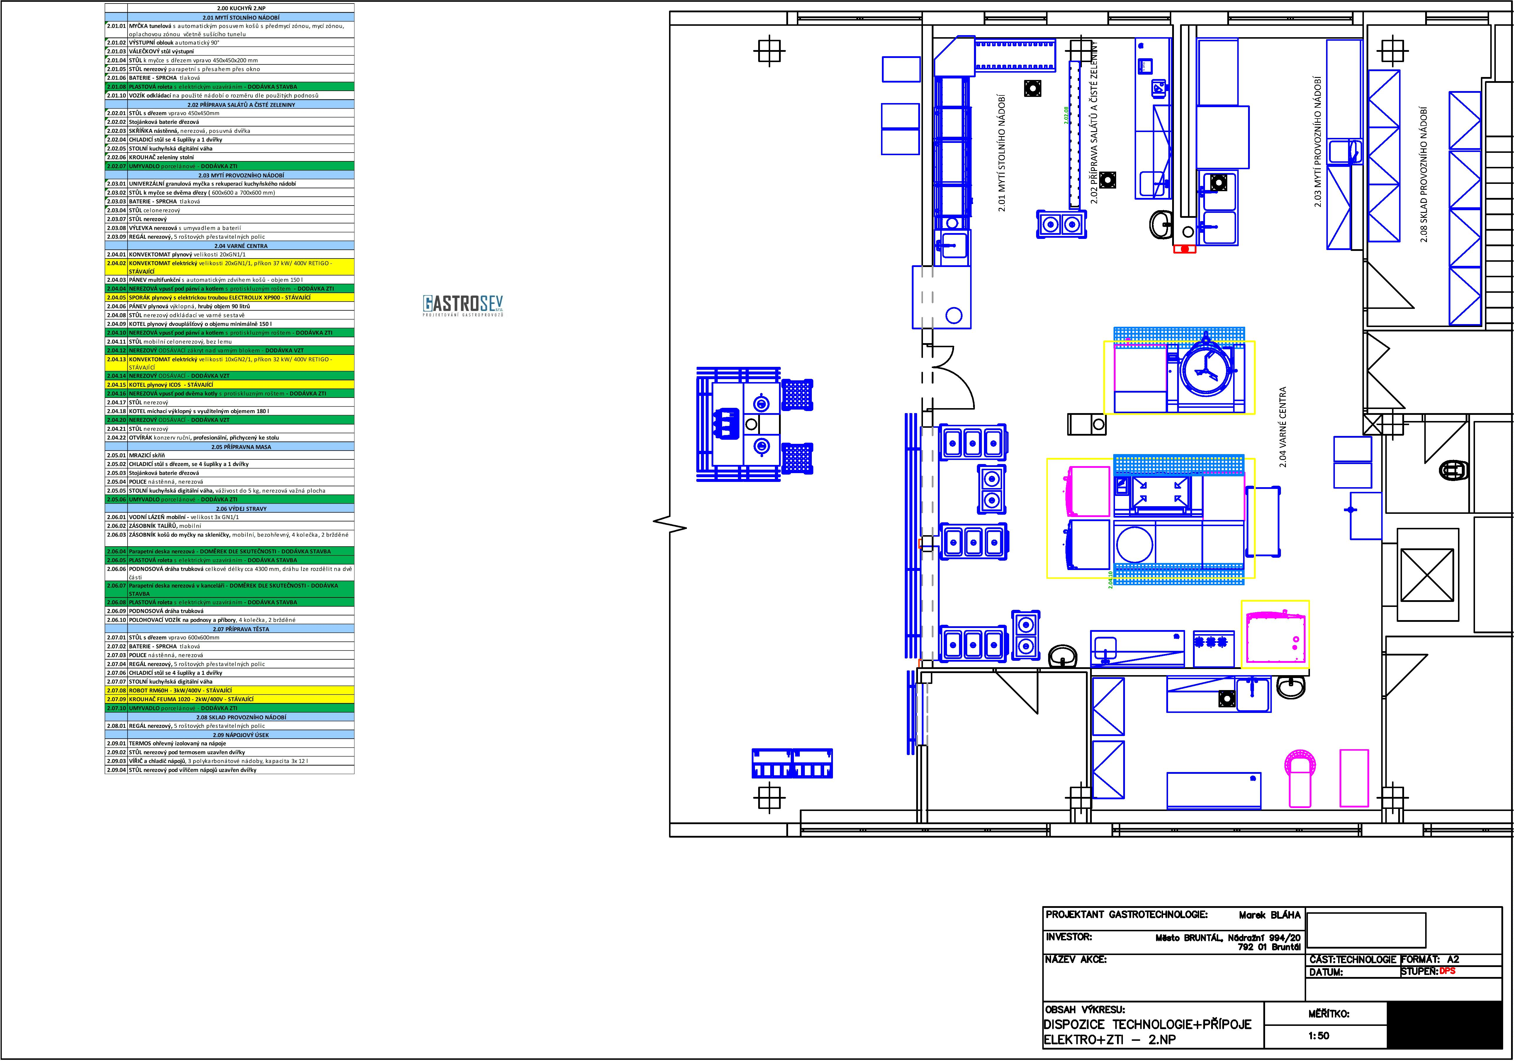

KANCELÁŘ VEDOUCÍ

KUCHYNĚ

1

.04 ÚKLIDOVÁ

PŘEDSÍŇ

KOMORA

WC

**1**

**.04.01**

**1**

**1**

**.03.01**

**.03.01**

**1**

**.03.06**

**1**

**.03.01**

**1.03.03**

**.03.04**

SKLAD ČISTICÍCH

PROSTŘEDKŮ

**1**

**.03.07**

**1**

VÝTAH

1

.03 SKLAD CHLAZENÝCH A MRAŽENÝCH

**1**

**.03.02**

POTRAVIN

**1**

**.03.05**

STROJOVNA CHLAZENÍ

**1**

**.03.05**

**1**

**.03.01**

**1**

**.03.02**

**1**

**.03.08**

GASTROSEV, s.r.o.

Frýdecká 1237

7

39 32 Vratimov

**11/2023**

ZŠ CIHELNÍ 6, K.Ú. BRUNTÁL

ZŠ BRUNTÁL, CIHELNÍ 6 - REKONSTRUKCE KUCHYNĚ

